Частушки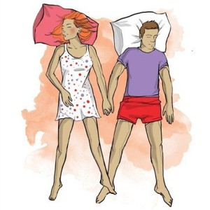

Я всегда ложуся с краю
А вчера у стенки спал
Перелазил через Раю
На работу опоздал.
С незнакомой Клавою
Вдоль по речке плаваю,
А причалить не могу:
С палкой муж на берегу.
Я сударушку не трогал,
Всё красавицу берёг.
До того я до берёг-
Стала шире поперёк.
Соловей кукушечку
Заманил в избушечку.
Накормил её крупой
Сам за кое-что рукой!
Отходили мои ноженьки
К Машане ночевать,
Отскрипела у Машанечки
Железная кровать.
Я пришёл, она стирает.
Я кричу :»Давай, давай».
Руки вымыла в корыте
Побежала за сарай.
Девки пудрятся, румянятся —
Румяна нипочём —
Одна рыжая, корявая
Натёрлась кирпичём!
Через речку милка шла
На камушек присела.
Леву ножку подняла
Время посмотрела!
Наша речка не глубока 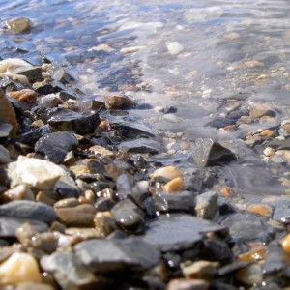
На дне видно камушки.
Наши девки не гуляют,
Записались в бабушки.

Автор стихов Мазеин М.В. 2015 г.
